长子县机关幼儿园

2023年“六一”幼儿奖励情况

1. 奖励方法
2. 表扬和鼓励

是最简单也是最常见的奖励方式。幼儿园老师会及时发现孩子们的优秀行为,并当面表扬他们,鼓励他们继续保持。这种方式能够激发孩子们的自信心和积极性,让他们感受到被认可和关注。

1. 奖状和奖章

幼儿园会设立一些奖状和奖章,用于表彰孩子们在各个方面的优秀表现。例如,优秀的读书、优秀的画画、优秀的礼仪等。这种方式既能让孩子们感受到自己的成就,也能激发他们的学习兴趣和动力。

1. 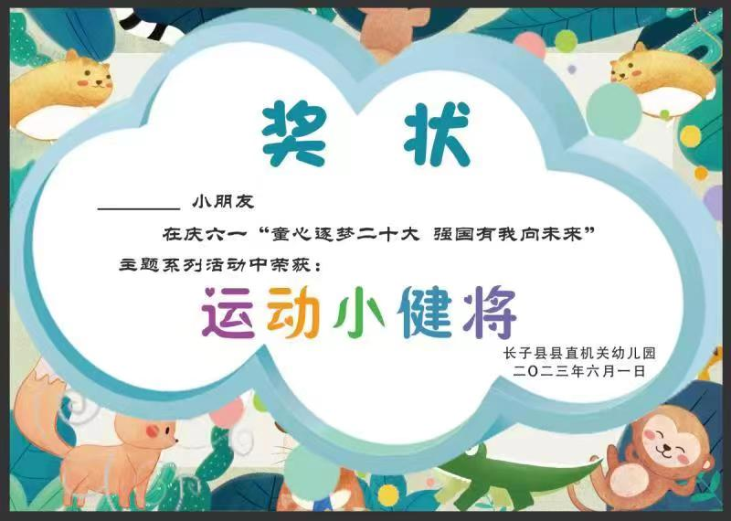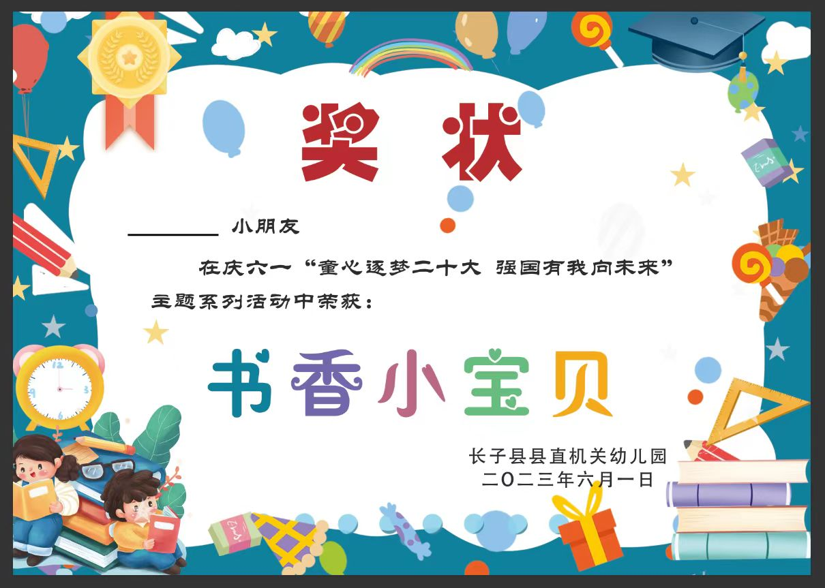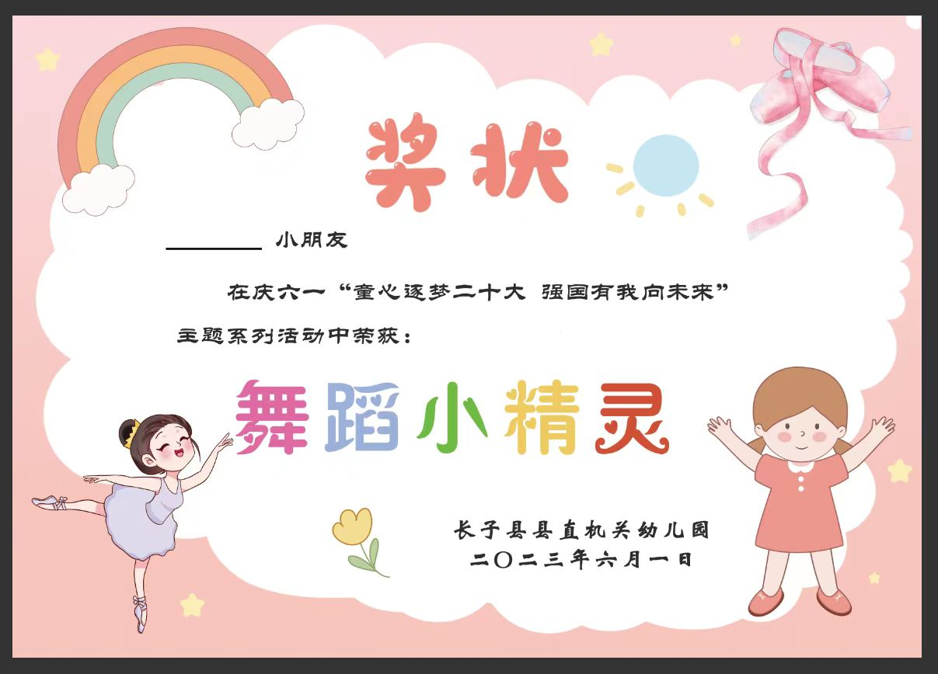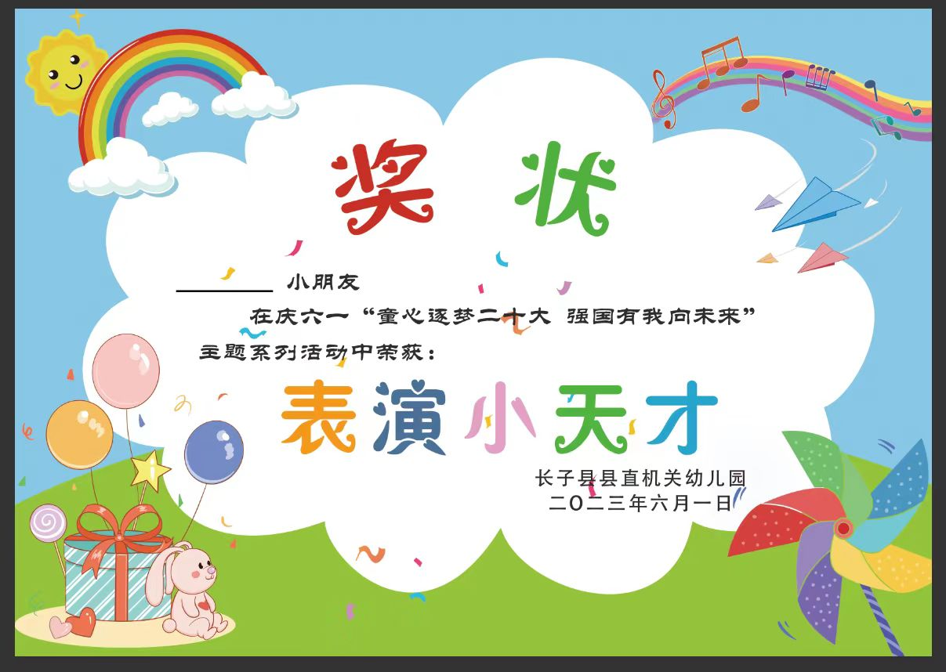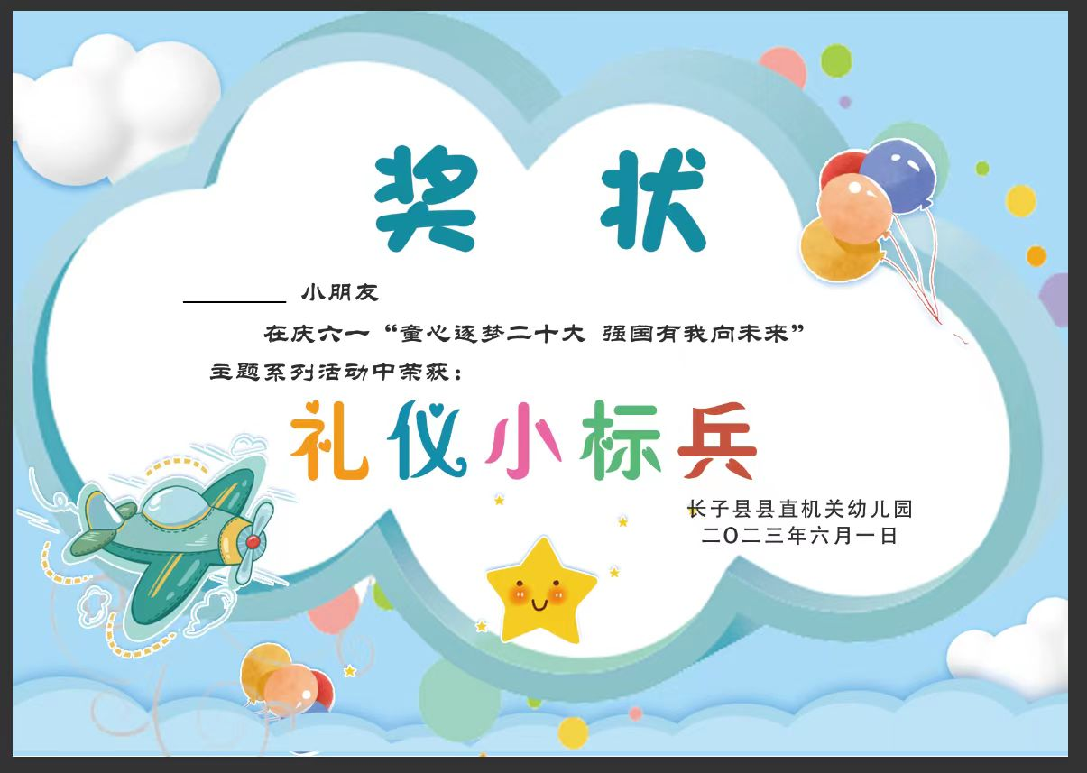奖励名称